年级：__七___ 学科： _____语文__ 编号：___07____

“五环导学-思”学导练一体化教学设计

课题名称： 《纪念白求恩》

课型：__新授课__ 课时： ___1___ 设计人： ___魏佳旭_ 审核人： _____________
学情分析 | 七年级的学生，刚刚进入初中阶段的学习，虽然已经拥有了一定的生活经历和阅读能力，  但是如果按照议论文这一文体特点设计教学，学生很难接受。再加文中所出现的白求恩事迹，离学生生活较远，如何拉近距离，使学生乐于学习，感受白求恩的人格力量，这是教学本课的一个比较难的突破点。
学习目标 | 1.了解白求恩大夫的主要事迹，学习他的主要品格  2.默读勾画，理清写作思路，把握段落之间的关系，学习对比的手法，初步感受人物精神。
重点难点 | 重点：了解白求恩大夫的主要事迹，学习他的主要品格  难点：默读勾画，理清写作思路，把握段落之间的关系，学习对比的手法，初步感受人物精神。
教师寄语 | 勤奋是通向成功的必要条件。
教学流程 | 教师导学活动 | 学生学习活动 | 复备
定  向  自  学  （独思） | 1.计时默读，根据各段落中重点语句的意思，概各段的主要内容，并说一说段落之间的关系。本文近千字，默读时间约4分钟  第一部分：白求恩同志具有国际主义精神。  第二部分：白求恩同志具有毫不利己专门利人的精神。  第三部分：白求恩同志具有对技术精益求精的精神。  第四部分：号召全党学习白求恩同志毫无自私自利之心的精神 | 有感情地朗读短文，  完成“定向自学”部分。（10分钟）
合  作  研  学  （辩思）  &  展  示  激  学  （拓思） | 小组合作交流讨论：  1.通过对课文的朗读，我们了解到作者的赞美之情洋溢在字里行间，那么作者用了什么方法来赞美白求恩的精神品质呢？  默读2、3段之后，请同学们小组讨论，并完成以下表格。（时间3分钟）。  对工作的态度 对同志、对人民的态度 对工作的要求  白求恩 极端负责 极端热忱 精益求精  不少的人 拈轻怕重 冷冷清清 漠不关心 见异思迁 | 小组合作完成合作研学3个问题。（10分钟）各小组发表见解（8分钟）
精  讲  领  学  （导思） | 1.对比赞美品质  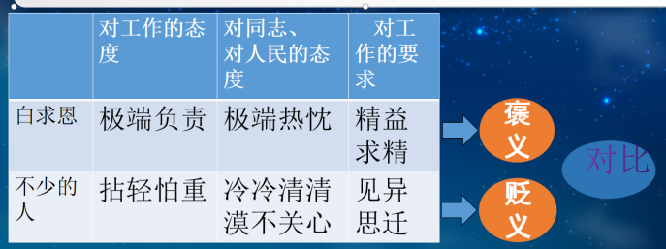  对比的作用：  1.突出表现事物的本质特征，增强文章的艺术效果和感染力，给读者留下鲜明的印象  2.衬托，突出表现事物的特点，突出作者要表达的感情，增强语气，指文章主旨更鲜明  通过对白求恩和“不少的人”的对比，突出了白求恩精神的高贵。表达了作者对白求恩精神的高度赞美，对一些人行为的犀利分析和严肃批评。  - 主旨提炼  本文通过描写白求恩同志不远万里来到中国的不寻常经历，深入分析了白求恩的精神品质，高度评价了他的国际主义精神，表现了作者对白求恩同志的赞美，并号召每个共产党员都要学习他的这些精神。  - 白求恩的精神具体指的是  毫无自私自利之心的精神：  高尚、纯粹、有道德、脱离低级趣味、有益于人民 | 思考“精讲领学”出示的问题。（15分钟）
反馈固学  （创思） | 背诵第4段中这句话：  一个人的能力有大小，但只要有这点精神，就是一个高尚的人，一个纯粹的人，一个有道德的人，一个脱离了低级趣味的人，一个有益于人民的人。（作用：用5个短语，一个……人，组成排比，议论热情洋溢，语气非常流畅，收束非常有利）  并仿写： | 完成“反馈固学”练习。（5分钟）
内容小结  思维导图  （结构化板书） | 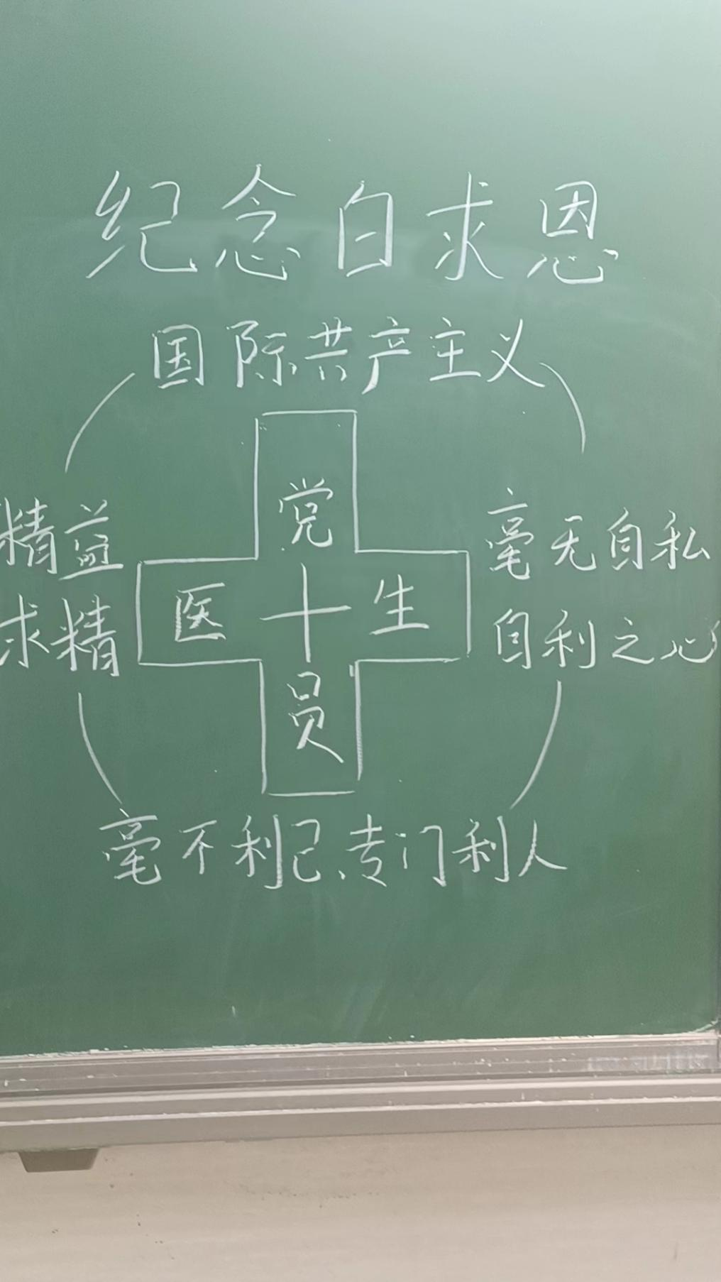
课后反思

